SENA – ANÁLISIS Y DESARROLLO DE SOFTWARE (ADSO)
MANUAL TÉCNICO
ClassControl – Sistema de Control de Programación Instructores (SCPI)
Versión 2.0 – Alineado con IEEE 830-1998
Proyecto Final N.º 6 – 2026
Autores:
Juan Camilo Hurtado Sánchez
Eison Stiven Ramirez Vasquez
Juan Sebastian Rojas Guiza
Instructora líder / evaluadora:
Maria Del Pilar Bonilla

Control de versiones
Versión | Fecha | Descripción
2.0 | 2026 | Actualización integral alineada con la IEEE 830 consolidada.
1.0 | 2026 | Primera versión del Manual Técnico.

1. Introducción
ClassControl es una plataforma web relacional para automatizar y centralizar la programación académica de instructores en un centro de formación del SENA. La IEEE 830 define la administración de fichas, instructores, programas, ambientes, jornadas, trimestres y la cadena pedagógica, con validación automática de solapamientos.

2. Identificación y alcance
Elemento | Especificación
Nombre | ClassControl – Sistema de Control de Programación Instructores (SCPI)
Código | Proyecto Final N.º 6
Programa | Análisis y Desarrollo de Software (ADSO) – SENA
Estándar | IEEE Std 830-1998
Tipo | Aplicación web relacional

2.1 Alcance funcional
- CRUD de fichas, instructores, programas, ambientes, sedes, jornadas, modalidades, niveles, etapas, trimestres, estados, competencias, resultados de aprendizaje, actividades y usuarios.
- Programación académica asociando ficha, instructor, ambiente, días, horario y trimestre.
- Validación automática de disponibilidad antes de guardar.
- Autenticación con jBCrypt y recuperación por correo.
- Matriz gráfica de ocupación de ambientes.
- Reportes PDF y Excel.
- Endpoints JSON para clientes externos.

2.2 Fuera de alcance
- Integración en tiempo real con plataformas corporativas externas del SENA.
- Módulos de calificaciones.
- Gestión financiera, contratación o pagos de instructores.

3. Arquitectura de software
La implementación actual se organiza en cuatro capas: Presentación, Control, Acceso a Datos y Base de Datos.
Capa | Responsabilidad | Tecnologías
Presentación | Interfaz y vistas | JSP, JSTL, Bootstrap, DataTables, CSS, JavaScript
Control | Peticiones, sesiones, autorización y flujo | Servlets y controladores
DAO | Persistencia y consultas | JDBC, PreparedStatement, ResultSet
Datos | Persistencia relacional | MySQL

3.1 Diagrama de arquitectura
┌───────────────────────────────┐
│ Usuario / Navegador │
└──────────────┬────────────────┘
│ HTTP
┌──────────────▼────────────────┐
│ Presentación: JSP/JSTL │
│ Bootstrap / DataTables / JS │
└──────────────┬────────────────┘
│
┌──────────────▼────────────────┐
│ Control: Servlets │
│ Sesión / Autorización │
└──────────────┬────────────────┘
│
┌──────────────▼────────────────┐
│ DAO: JDBC + PreparedStatement │
└──────────────┬────────────────┘
│
┌──────────────▼────────────────┐
│ MySQL │
└───────────────────────────────┘
Nota: La propuesta React/TypeScript + FastAPI o Spring Boot + PostgreSQL de la IEEE es una modernización futura; no debe presentarse como el stack actualmente implementado.

4. Patrones y principios de diseño

4.1 DAO
Los DAOs encapsulan las operaciones JDBC y separan el acceso a datos de los Servlets. El proyecto contiene clases como FichaDAO, UsuariosDAO, AmbientesDAO, ActividadesDAO y Programacion_InstructoresDAO.
PreparedStatement ps = conexion.prepareStatement(
"SELECT * FROM Ficha WHERE id_ficha = ?");
ps.setInt(1, idFicha);
ResultSet rs = ps.executeQuery();

4.2 Separación MVC
- Modelo: POJOs de las entidades.
- Vista: JSP/JSTL, HTML, CSS y JavaScript.
- Controlador: Servlets y autorización.

4.3 Control de solapamiento
RF-006 establece que el backend debe verificar cruces de horario y abortar la operación mediante ConflictoHorarioException cuando exista conflicto.

5. Estructura del proyecto
ClassControl/
├── src/java/
│ ├── Conexion/
│ ├── Controlador/
│ ├── Modelo/
│ ├── Servicio/
│ ├── Servlet/
│ ├── PruebaInsertar/
│ ├── PruebaConsultar/
│ ├── PruebaActualizar/
│ └── PruebaEliminar/
├── web/
├── nbproject/
├── Dockerfile
├── railway-entrypoint.sh
└── dist/ClassControl.war

6. Tecnologías y versiones
Componente | Versión | Uso
Java | 17 | Lenguaje
Jakarta Servlet | 6.0.0 | Capa web
JSTL API | 3.0.0 | JSP
JSTL implementación | 3.0.1 | JSTL
MySQL Connector/J | 9.4.0 | JDBC
jBCrypt | 0.4 | Contraseñas
Jakarta Mail API | 2.1.3 | Correo
Angus Mail | 2.0.3 | Correo
Bootstrap | 5.3.3 | UI
DataTables | 1.13.8 | Tablas
Chart.js | 4.4.3 | Gráficos
Docker | Tomcat 10.1 + JDK 17 | Contenedor
Railway | — | Despliegue
Nota: La IEEE declara compatibilidad con GlassFish/Payara y Docker. El Dockerfile revisado utiliza Tomcat 10.1 con JDK 17.

7. Estándar de codificación
- Clases en PascalCase: FichaDAO.
- Métodos y variables en camelCase: listarFichasPorInstructor.
- Separación por Modelo, Controlador, DAO, Servicio y Servlet.
- PreparedStatement para parámetros SQL.
- Validación de entradas.
- No almacenar secretos en el código fuente.

7.1 Ejemplo
public Ficha consultarFicha(int idFicha) throws SQLException {
String sql = "SELECT * FROM Ficha WHERE id_ficha = ?";
try (Connection cn = Conexion.getConnection();
PreparedStatement ps = cn.prepareStatement(sql)) {
ps.setInt(1, idFicha);
try (ResultSet rs = ps.executeQuery()) {
// Mapear columnas al POJO
}
}
return null;
}

8. Base de datos
La IEEE consolidada define 23 tablas y establece como objetivo la normalización en Tercera Forma Normal (3FN).
N.º | Tabla
1 | Permisos
2 | Roles
3 | Roles_has_Permisos
4 | Tipo_Documento
5 | Tipo_vinculacion
6 | Usuarios
7 | VinculacionLaboral
8 | restablecer_token
9 | Sede
10 | Ambientes
11 | Programas
12 | Jornada
13 | Modalidad
14 | Nivel_formacion
15 | Etapa
16 | Tipo_Estado
17 | Estado
18 | Trimestre
19 | Ficha
20 | Programacion_Instructores
21 | Competencias
22 | Resultado_aprendizaje
23 | Actividades

8.1 Relaciones principales
- Usuarios → Roles, Tipo_Documento y Tipo_vinculacion.
- Ambientes → Sede.
- Ficha → Programas, Jornada, Modalidad, Nivel_formacion, Sede, Estado y Etapa.
- Programacion_Instructores → Ficha, Trimestre, Estado, Ambientes y Usuarios.
- Competencias → Resultado_aprendizaje → Actividades.

8.2 Ejemplo SQL
SELECT p.id_programacion_Instructores, f.codigo_ficha,
u.nombres, a.descripcion_Ambiente,
p.hora_inicio, p.hora_fin
FROM Programacion_Instructores p
JOIN Ficha f ON f.id_ficha = p.Ficha_id_ficha
JOIN Usuarios u ON u.id_usuarios = p.Usuarios_id_usuarios
JOIN Ambientes a ON a.id_ambientes = p.Ambientes_id_ambientes
WHERE p.id_programacion_Instructores = ?;
Nota: RN-005 establece que la cantidad de aprendices no debe superar la capacidad del ambiente.

9. Seguridad
- RBAC: Administrador, Coordinador, Instructor y Aprendiz.
- Contraseñas con jBCrypt.
- Autorizacion.java para control de rutas.
- SesionActual.java para sesión.
- Tokens temporales para recuperación de contraseña.
Módulo | Admin | Coord | Instructor | Aprendiz
Usuarios | CRUD | Leer/Editar | Sin acceso | Sin acceso
Catálogos | CRUD | Crear/Leer/Editar | Lectura | Lectura
Fichas | CRUD | Crear/Leer/Editar | Propia | Propia
Programación | CRUD | Crear/Leer/Editar | Propia | Lectura
Cadena pedagógica | CRUD | Crear/Leer/Editar | Propia | Lectura
Reportes | Generar/Exportar | Generar/Exportar | Propios | Sin acceso

9.1 Riesgo de credenciales
La revisión del proyecto detectó credenciales de base de datos dentro de Conexion.java. No se reproducen aquí por seguridad.
- Rotar la credencial expuesta antes de la entrega.
- Mover DB_URL, DB_USER y DB_PASSWORD a variables de entorno.
- No subir secretos a Git ni a capturas.
- Revisar el historial del repositorio si la credencial fue confirmada anteriormente.

10. Funcionalidades y módulos
Módulo | Descripción
Autenticación | Inicio de sesión, sesión, roles y recuperación.
Usuarios | Administración de usuarios.
Catálogos | Sedes, ambientes, programas, jornadas, modalidades, niveles, etapas, estados y trimestres.
Fichas | Gestión de fichas académicas.
Programación | Instructor, ficha, ambiente, fechas y horarios.
Cadena pedagógica | Competencias, resultados y actividades.
Ocupación | Consulta visual de ambientes.
Reportes | PDF/Excel.
API móvil | Endpoints JSON mediante MobileServlet.

11. Despliegue
El proyecto utiliza Docker y Railway. La IEEE especifica MySQL en Railway y Jakarta Mail para recuperación de claves.

11.1 Docker
FROM tomcat:10.1-jdk17
# ClassControl.war se despliega como ROOT.war

11.2 Flujo
- Generar ClassControl.war.
- Construir la imagen Docker.
- Configurar variables de entorno.
- Desplegar en Railway.
- Verificar aplicación, base de datos y correo.
- Ejecutar pruebas finales.

12. Pruebas de software
La IEEE define pruebas DAO con clases main() de PruebaInsertar, PruebaConsultar, PruebaActualizar y PruebaEliminar, además de integración y UI.
ID | Prueba | Resultado esperado | Evidencia
CP-001 | Login cuenta activa | Acceso según rol | Pendiente
CP-002 | Cuenta inactiva | Acceso rechazado | Pendiente
CP-003 | RBAC | Menús/rutas correctos | Pendiente
CP-004 | Crear ficha | Registro válido | Pendiente
CP-005 | Programar instructor | Guardado | Pendiente
CP-006 | Cruce horario | Bloqueo | Pendiente
CP-007 | Cruce ambiente | Bloqueo | Pendiente
CP-008 | Capacidad ambiente | Bloqueo | Pendiente
CP-009 | Cadena pedagógica | Relaciones correctas | Pendiente
CP-010 | Recuperación clave | Token válido | Pendiente
CP-011 | Reporte PDF/Excel | Archivo generado | Pendiente
CP-012 | Responsive | Uso móvil/tableta | Pendiente

12.1 Criterios de rendimiento
- Ocupación: respuesta ≤ 2 segundos.
- Escrituras de programación: ≤ 3 segundos.
- Disponibilidad mínima definida: 99%.
- Capacidad: más de 1000 fichas activas, escalable a 5000.
Nota: Estos valores son criterios de aceptación definidos en la IEEE; deben acompañarse de resultados reales antes de declararlos cumplidos.

13. Mantenimiento y solución de problemas
Problema | Causa posible | Acción
Error BD | Conexión o credenciales | Revisar variables y conectividad.
Error FK | Padre inexistente | Revisar PK/FK y orden de inserción.
Cruce horario | Datos/consulta de intervalos | Revisar validación y excepción.
Autorización | Rol/sesión | Revisar RBAC y sesión.
JSP | Atributo/modelo ausente | Revisar Servlet y request/session.
Responsive | CSS/JS | Probar tamaños y breakpoints.
Reportes | Dependencias/datos | Revisar logs y consultas.

13.1 Mantenimiento preventivo
- Actualizar dependencias de forma controlada.
- Respaldar la base de datos.
- Revisar logs.
- Proteger secretos.
- Ejecutar regresión después de cambios.
- Verificar compatibilidad del WAR.

14. Repositorio y control de versiones
- No subir credenciales.
- Usar commits descriptivos.
- Mantener README de instalación y despliegue.
- Revisar código, SQL y documentación antes de entregar.
- Registrar la versión final.

15. Trazabilidad con IEEE 830
Tema IEEE | Manual
Alcance y objetivos | 1–2
RBAC | 9
Requisitos funcionales | 10 y 12
No funcionales | 6, 9, 11 y 12
Reglas de negocio | 8–10
Datos | 8
Arquitectura | 3–4
Tecnologías | 6
Despliegue | 11
Pruebas | 12
Riesgos | 9 y 13

16. Checklist técnico de entrega
Elemento | Estado
IEEE 830 | Listo
Manual técnico | Listo – versión 2.0
Proyecto desplegado | Verificar evidencia
APK | Verificar evidencia
Arquitectura/patrón | Documentado
Tecnologías/versiones | Documentado
Pruebas con evidencia | Pendiente de capturas/resultados
Repositorio | Revisión final; eliminar secretos

16.1 Acciones obligatorias antes de entregar
- Rotar la credencial de BD expuesta.
- Usar variables de entorno.
- Agregar evidencias reales de pruebas y JMeter si corresponde.
- Verificar que IEEE, código, SQL, APK y manual correspondan a la misma versión.
- Comprobar repositorio sin secretos.
- Probar escritorio, tableta y móvil.

17. Conclusiones
ClassControl cuenta con una arquitectura web por capas basada en Java 17, Jakarta EE, JSP, Servlets, DAO/JDBC y MySQL. La IEEE 830 consolidada establece los requisitos, seguridad, reglas de negocio, modelo de datos, criterios de aceptación y ruta de desarrollo.
Este Manual Técnico v2.0 explica la implementación actual y mantiene separada la propuesta de modernización futura. Antes de la entrega final deben cerrarse las evidencias de pruebas y el tratamiento seguro de credenciales.

18. Referencias
- IEEE Std 830-1998, Recommended Practice for Software Requirements Specifications.
- Especificación IEEE 830-1998 – ClassControl (SCPI), Documento Final Consolidado, 2026.
- Jakarta EE / Jakarta Servlet Specification.
- MySQL Reference Manual.
- Docker Documentation.
- Railway Documentation.
- Bootstrap, DataTables y Chart.js Documentation.

Evidencia de pruebas de rendimiento con Apache JMeter
Objetivo. Documentar visualmente las pruebas realizadas sobre ClassControl mediante Apache JMeter, incluyendo la prueba de verificación y la configuración de carga normal.
Herramienta utilizada. Apache JMeter, mediante un plan de pruebas de rendimiento para ClassControl.

1. Prueba de verificación
La evidencia muestra un Thread Group denominado “01 - Verificación (1 usuario)” con peticiones asociadas al inicio de sesión, dashboard y otras consultas del sistema. El Summary Report visible en la captura registra 3 muestras, 0,00 % de error, un promedio de 925 ms, mínimo de 3 ms y máximo de 2.756 ms.
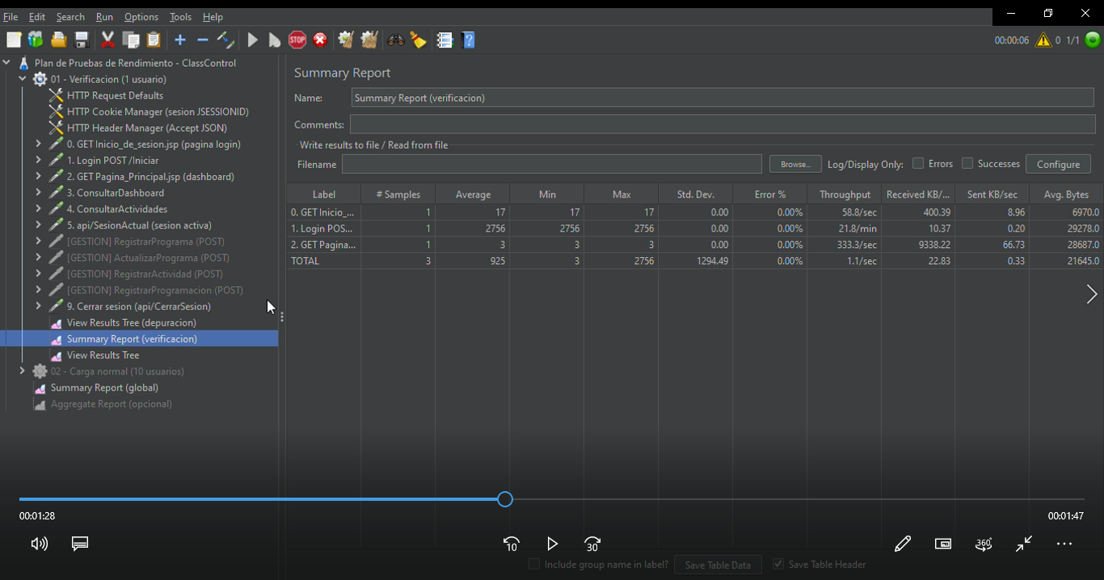
Figura 1. Summary Report de la prueba de verificación en ClassControl.

2. Configuración de carga normal
La segunda evidencia corresponde al Thread Group “02 - Carga normal (10 usuarios)”. La configuración visible establece 10 usuarios (Number of Threads), un período de ramp-up de 10 segundos y 1 iteración (Loop Count). También se observa el uso de un CSV Data Set denominado “usuarios.csv” y diez operaciones/consultas configuradas en el escenario.
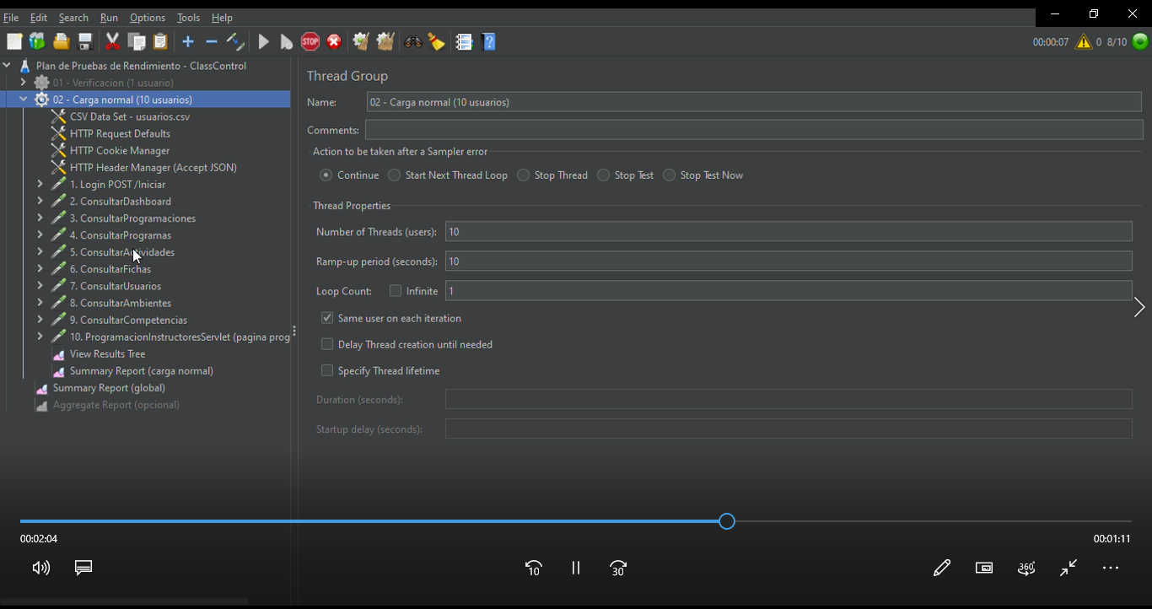
Figura 2. Configuración del Thread Group para la prueba de carga normal.

3. Evidencia de ejecución
Durante la ejecución se utilizó el listener View Results Tree. La captura muestra múltiples solicitudes procesadas y los indicadores verdes de JMeter, correspondientes a respuestas exitosas para las peticiones observadas.
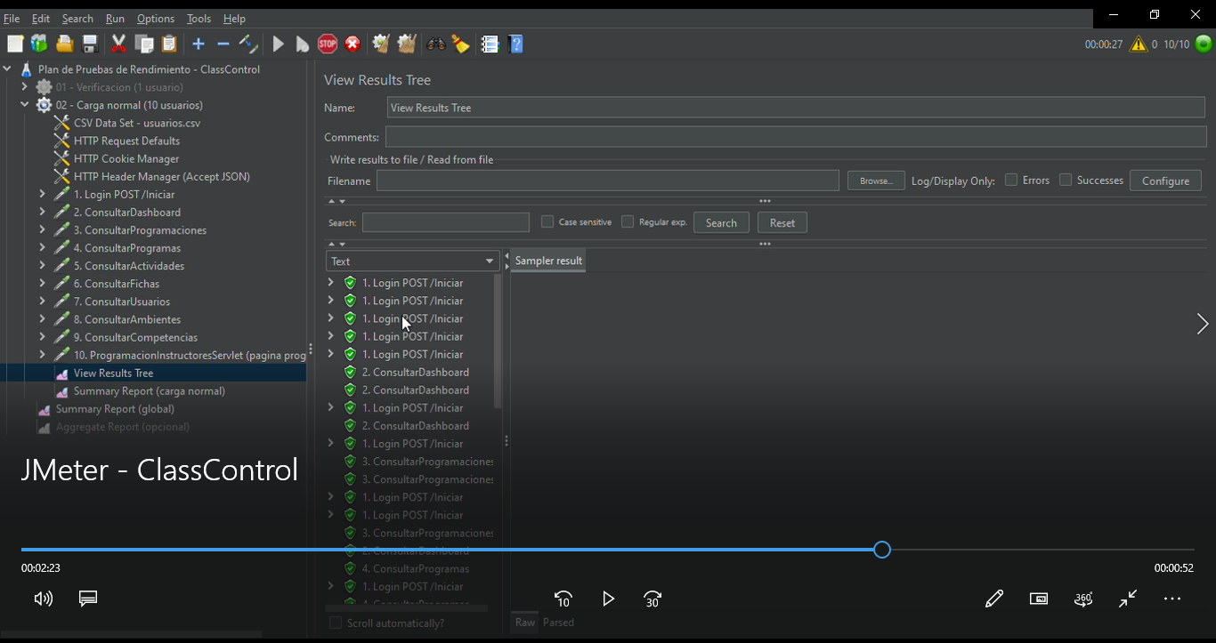
Figura 3. View Results Tree durante la ejecución de la prueba de carga.

4. Interpretación de la evidencia
- Verificación funcional: La prueba mostrada registra 0,00 % de errores en las 3 muestras visibles.
- Tiempo de verificación: El promedio visible es de 925 ms; el máximo registrado en esta captura es de 2.756 ms.
- Carga configurada: El escenario de carga normal fue configurado para 10 usuarios, con ramp-up de 10 segundos y una iteración.
- Datos de prueba: El escenario de carga utiliza usuarios provenientes de un archivo CSV (usuarios.csv).
- Resultados observados: El View Results Tree presenta múltiples solicitudes con indicadores de ejecución exitosa.

5. Relación con los criterios del IEEE 830
El IEEE 830 del proyecto establece criterios de rendimiento y aceptación para las operaciones del sistema. La evidencia incorporada permite demostrar la ejecución de pruebas de verificación y carga; sin embargo, una captura de configuración no sustituye el reporte final de resultados de carga. Por ello, los valores de rendimiento que no sean visibles en las capturas se deben tomar del Summary Report/resultado exportado de JMeter antes de declararlos como métricas definitivas.

6. Registro para sustentación
Prueba | Configuración / evidencia | Resultado visible | Conclusión
Verificación | 1 usuario; Summary Report | 3 muestras; 0,00 % errores; promedio 925 ms | Ejecución exitosa de las muestras visibles
Carga normal | 10 usuarios; ramp-up 10 s; 1 iteración; usuarios.csv | Configuración y ejecución visibles | Escenario preparado y ejecutado; revisar reporte final para métricas completas
View Results Tree | Peticiones del escenario de carga | Indicadores verdes en solicitudes observadas | Respuestas observadas sin error
Nota técnica: no se modificaron los resultados originales del manual ni se inventaron métricas que no aparezcan en las capturas. Esta sección funciona como evidencia visual de las pruebas realizadas.

